ДУМА ГОРОДА ПЯТИГОРСКА СТАВРОПОЛЬСКОГО КРАЯ

РЕШЕНИЕ
от 28 ноября 2013 г. № 41 – 35 РД

О присвоении наименования объекту уличной сети в муниципальном образовании городе-курорте Пятигорске

В соответствии с Федеральным законом «Об общих принципах организации местного самоуправления в Российской Федерации», Уставом муниципального образования города-курорта Пятигорска, Положением о порядке адресации объектов недвижимости, регистрации и учета адресов, ведения адресного плана и реестра муниципального образования города-курорта Пятигорска, утвержденного решением Думы города Пятигорска от 29 марта 2007 года № 41-12 ГД, рассмотрев решение Комиссии по наименованию и переименованию улиц, переулков, площадей и других объектов уличной сети муниципального образования города-курорта Пятигорска (протокол заседания от 10 октября 2013 года № 1),
Дума города Пятигорска

РЕШИЛА:

1. Присвоить объекту уличной сети в микрорайоне «Новопятигорск-Скачки» наименование «улица Бориса Тернового», в честь Героя Советского Союза – Бориса Яковлевича Тернового, согласно Приложению к настоящему решению.
2. Администрации города Пятигорска:
1) довести настоящее решение до сведения всех заинтересованных лиц;
2) внести соответствующее изменение в Единый адресный реестр города Пятигорска.
3. Контроль за исполнением настоящего решения возложить на администрацию города Пятигорска.
4. Настоящее решение вступает в силу со дня его официального опубликования.

Председатель Думы города Пятигорска
Л.В. ПОХИЛЬКО

Глава города Пятигорска
Л.Н. ТРАВНЕВ

ПРИЛОЖЕНИЕ
к решению Думы города Пятигорска
от 28 ноября 2013 года № 41-35 РД

Схема расположения объекта уличной сети (микрорайон «Новопятигорск-Скачки)

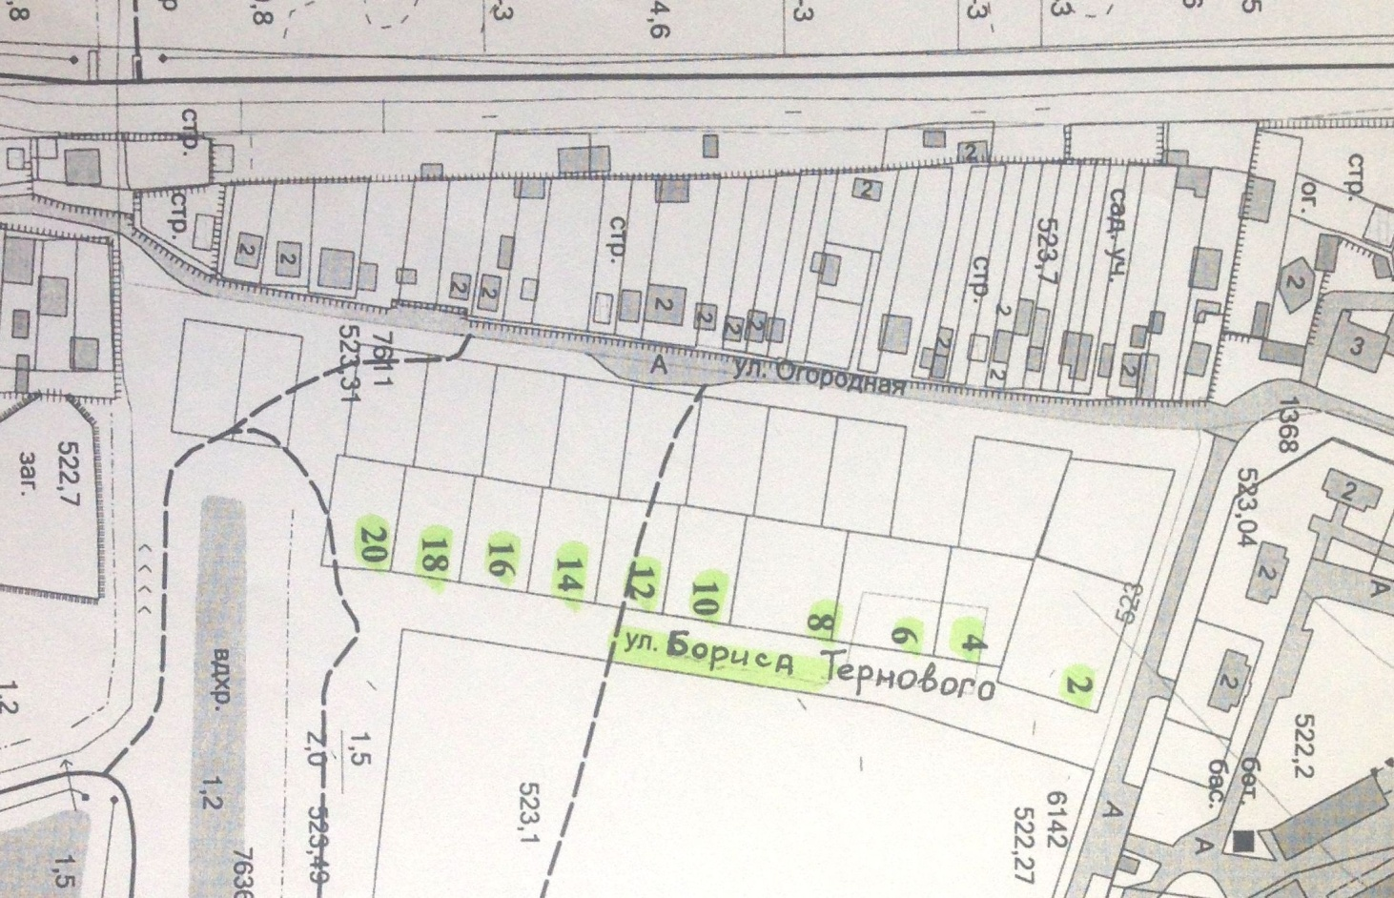

Управляющий делами
Думы города Пятигорска
В.А. ВЕРЕТЕННИКОВ

